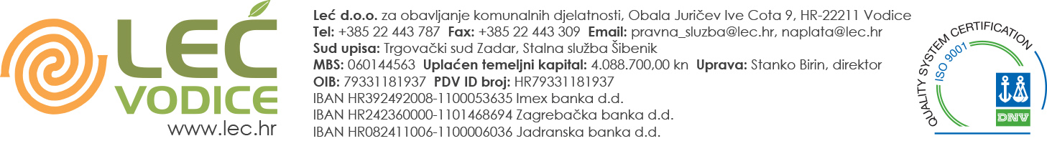
Na temelju članka 4. Pravilnika o radu, urbroj: 06/02/15-III, Poslodavac LEĆ d.o.o. raspisuje

JAVNI NATJEČAJ
za zasnivanje radnog odnosa
za potrebe sezonskog rada

- ČISTAČ II KATEGORIJE – SEZONSKI RADNIK – 11 izvršitelja
Uvjeti: NKV, PKV

Mjesto rada: Vodice i Srima
Opis posla: čišćenje i održavanje javnih površina i plaža

Dokazi uz ponudu: Zamolba, životopis, preslika svjedodžbe o zdravstvenoj sposobnosti za poslove čistača (ako je posjeduje)
U slučaju potrebe kandidati će biti pozvani na razgovor pa su obvezni u ponudi dostaviti kontakt telefon.

Pisane ponude prikupljaju se u roku od 8 dana od objave natječaja na www.lec.hr, zaključno do 19. travnja 2017. godine u 13,00 sati.

Pisane ponude s traženim dokazima i prilozima treba dostaviti u zatvorenim omotnicama na adresu:
LEĆ d.o.o., Obala Juričev Ive Cote 9, 22211 Vodice
Povjerenstvo za postupke natječaja za zasnivanje radnog odnosa
„Natječaj za zasnivanje radnog odnosa za poslove čistača II kategorije – ne otvarati“

Rok za izbor kandidata iznosi 5 dana od dana isteka roka za podnošenje ponuda. Odluku o izboru donosi poslodavac.

Prednost pri zapošljavanju imaju osobe koje imaju radno iskustvo na poslovima čišćenja i te su poslove već obavljale kod LEĆ d.o.o.

Izabrani kandidat obvezan je prije početka rada obaviti prethodnu provjeru zdravstvene sposobnosti sukladno Pravilniku o poslovima s posebnim uvjetima rada osim ako ne posjeduje valjanu svjedodžbu. Troškove provjere zdravstvene sposobnosti snosi poslodavac.

POSLODAVAC

Dostaviti:
- web stranica LEĆ d.o.o. www.lec.hr
- Pismohrana, ovdje

